**МИНОБРНАУКИ РОССИИ**

**Санкт-Петербургский государственный**

**электротехнический университет**

**«ЛЭТИ» им. В.И. Ульянова (Ленина)**

**Кафедра МО ЭВМ**

отчет

**по лабораторной работе №3**

**по дисциплине «Компьютерная графика»**

Тема: Кубический сплайны

Вариант 17

|  |  |  |
| --- | --- | --- |
| Студент гр. 8383 |  | Киреев К.А. |
| Студент гр. 8383 |  | Муковский Д.В. |
| Преподаватель |  | Герасимова Т.В. |

Санкт-Петербург

2021

**Цель работы.**

Реализовать интерактивное приложение, отображающее заданные полиномиальные кривые.

**Задание.**

B-сплайн (n = 6, k = 4) с равномерным узловым вектором.

В отчете д.б. представлена реализуемая в программе формула, описан алгоритм построения и показаны основные характеристики кривой.

**Основные теоретические положения.**

**Интерполяция B-сплайнами.**

Чуть более сложный тип интерполяции – так называемая полиномиальная сплайн-интерполяция, или интерполяция B-сплайнами. В отличие от обычной сплайн-интерполяции, сшивка элементарных B-сплайнов производится не в точках (ti, хi), а в других точках, координаты которых обычно предлагается определить пользователю. Таким образом, отсутствует требование равномерного следования узлов при интерполяции B-сплайнами.

Сплайны могут быть полиномами первой, второй или третьей степени (линейные, квадратичные или кубические). Применяется интерполяция B-сплайнами точно так же, как и обычная сплайн-интерполяция, различие состоит только в определении вспомогательной функции коэффициентов сплайна.



Рис. 1 - Интерполяция B-сплайнами

Наиболее приемлем способ, при котором кривая описывается многочленом 3-й степени:

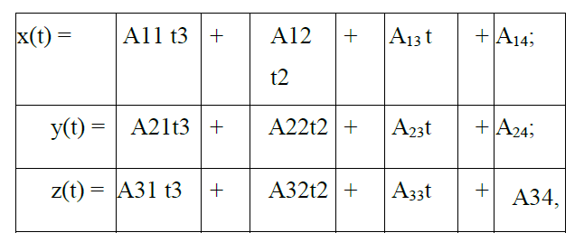

0<t<1 (переход от точки i к i+1 точке)

Кубические уравнения выбраны потому, что для

сегментов произвольной кривой:

• -не существует представление более низкого порядка, которая обеспечивает сопряжение на границах связи

• -при более высоком порядке, появляются осцилляции и волнистость. Из ряда способов описания бикубических кривых (метод Эрмита, метод Безье и т.п.) наиболее применяем метод В-сплайнов, для которого характерно несовпадение кривой с аппроксимируемыми точками что, однако гарантирует равенство 1-й и 2-й производных при стыковке сегментов. В-сплайн описывается следующей формулой:

x(t)=TMsGsx – обобщенная форма описания кривой для всех методов где: T=[t3,t2,t,1] – параметр, определяющий переход от точки Pi к Pi +1 М – матрица обобщения для В – сплайна.

Для трехмерных поверхностей определяется два параметра S и T, изменение которых дают координату любой точки на поверхности.

rs7

Фиксация одной переменной позволяет перейти к построению кривой на поверхности. Общая форма записи (для направления x):

x(S,t)=SCxTT

где: Cx – коэффициенты кубического многочлена (для определения коэффициентов y,z соответственно Cy,Cz)

Для В-сплайна:

X(S,t)=SMsPxMsTTT

Y(S,t)=SMsPyMsTTT

Z(S,t)=SMsPzMsTTT

P – управляющие точки (16 точек) (4 по S и 4 по T).

**Выполнение работы.**

Работа была выполнена в среде разработке Qt Creator.

Пусть P(t) определяет кривую как функцию от параметра t, тогда В-сплайн

имеет вид:

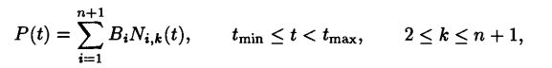

где Bi есть n+1 вершина многоугольника, а Ni, k — нормализованные функции базиса В-сплайна.

Для i-й нормализованной функции базиса порядка k (степени k - 1) функции базиса Ni, k (t) определяются рекурсивными формулами Кокса—де Бура:

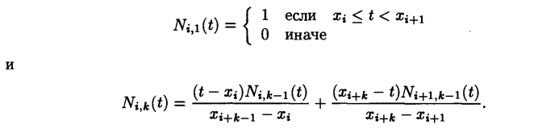

Величины xi — это элементы узлового вектора, удовлетворяющие отношению xi < xi+1. Параметр t изменяется от tmin до tmax вдоль кривой P(t)1.

Реализация представлена в листинге 1:

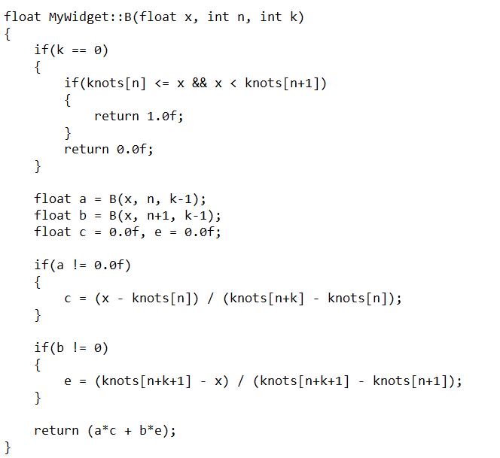

Узловой вектор имеет длину равную количеству контрольных точек + степень сплайна + 1 (n=6 + k=4 + 1). Пример открытого равномерного узлового вектора для степени 4.

****Реализация расчета узлового вектора представлена в листинге 2.

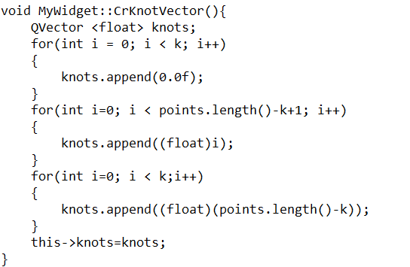

Формула для вычисления B-сплайна:



Реализация показана в листинге 3:

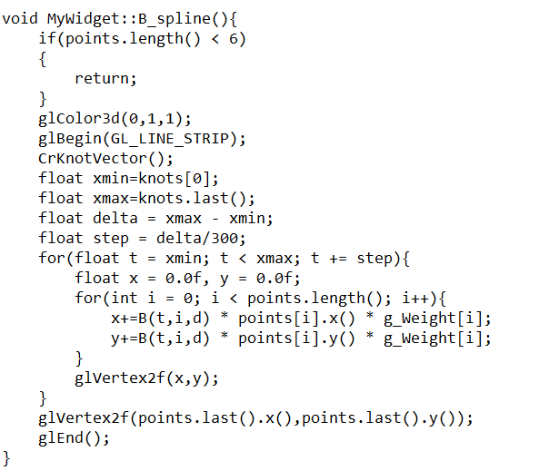

Степень сплайна и количество контрольных точек выбирается пользователем. Нажатие правой кнопки мыши добавляет контрольную точку, также их можно перемещать удержанием левой кнопки мыши.

Кривая обладает непрерывностью в точках стыковки сегментов, кроме того, непрерывны первые две производные. Кривая обладает гладкостью. Примеры работы программы приведены на рис. 2 и 3.

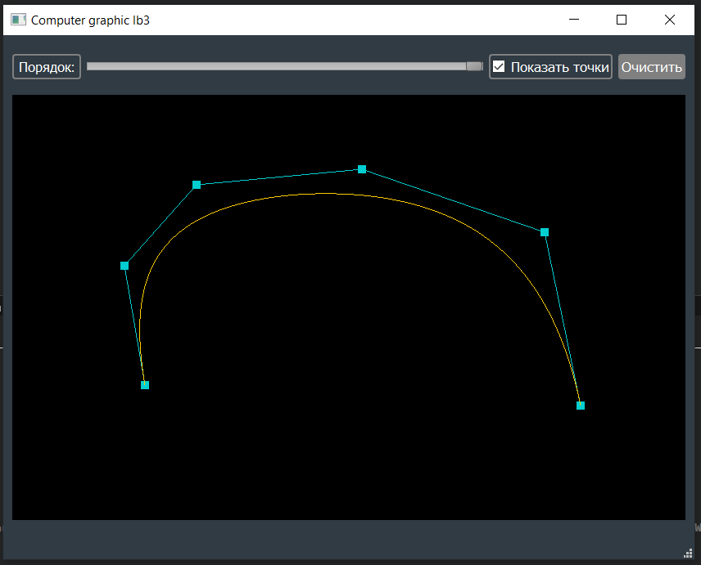

Рис. 2 – Пример работы программы

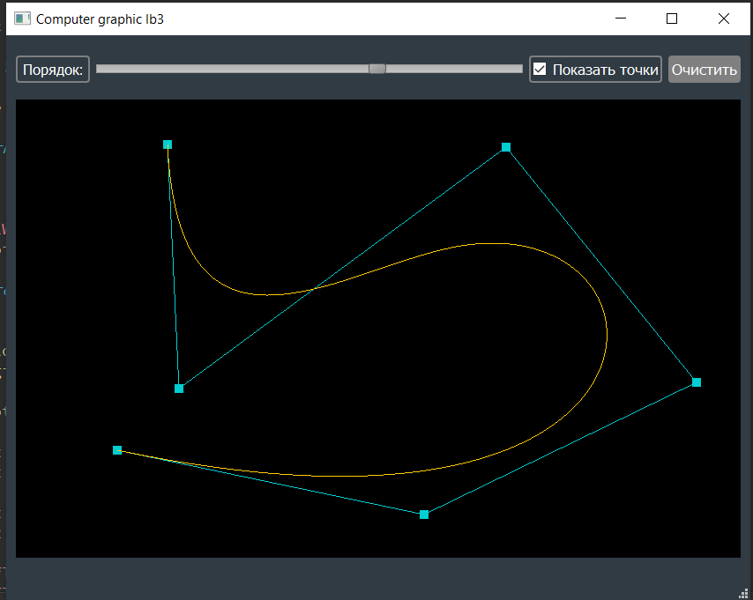

Рис. 3 – Пример работы программы

**Выводы.**

В итоге лабораторной работы разработано приложение отрисовки B-сплайнов, поддерживающее интерактивное взаимодействие с пользователем, улучшены навыки владения с OpenGL.